事件推送

实时推送
- 服务启动加载（配置文件）获取最新事件的eventTime
- Spring定时器每隔指定事件加载>eventTime的事件
- 有最新事件就推送
注：此方案适合实时推送

主副事件推送
- 服务启动加载（配置文件）获取每个设备的最新主事件的eventTime（没有告警的设备先不加载）
- 初始化告警设备参数放入本地缓存
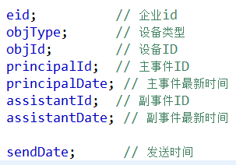
- spring定时器每隔指定事件加载主，副最新事件
主事件事件大于缓存的主事件时间则更新缓存主事件时间，置发送时间为当前最新时间
- 副事件时间大于主事件时间则任务事件恢复无需发送消息，置发送时间为空
- 副事件不存在或时间小于主事件则任务，则匹配当前时间与发送时间差是否大于配置的时间差来决定是否进入发送队列
- 事件发送则置发送时间为最新时间

注：RTU和POINT分2个主任务，逻辑上面一致
配置文件
